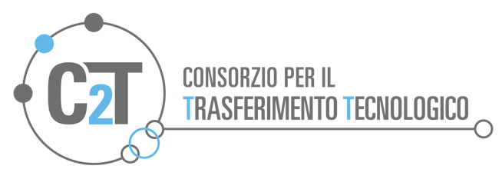
CERCASI PHD, DOTTORANDI, RICERCATORI
Tecnico R&D e coordinatore reparto produzione utensili

All’interno del progetto Find Your Doctor, portale no-profit di job matching dedicato alla valorizzazione dei ricercatori fuori dall'università, offriamo una nuova opportunità di assunzione!
Sede di lavoro: provincia di Lecco
Per una piccola-media industria che ha deciso di portare in organico una figura proveniente dalla ricerca, cerchiamo ricercatori o dottorandi prossimi al termine interessati a spendersi nel mondo industriale.
L’azienda opera da cinquant’anni nel settore delle lavorazioni di tornitura per la produzione di minuteria metallica, facendo dell’automatizzazione della produzione e della continua ricerca di innovazioni il proprio punto di forza.
Già entrata in contatto con i PhD di Find Your Doctor per una consulenza su una tematica di ottimizzazione di processo, è ora in cerca di una figura da portare in staff.
Mansioni
L’obiettivo generale dichiarato dall’azienda è quello di introdurre una figura che, portando nello staff una mentalità scientifica e strutturata, li aiuti ad approcciare i problemi in maniera diversa rispetto a quanto fatto sinora, con maggior capacità di prevedere e comprendere le criticità piuttosto che inseguirle. Si tratta di una mansione nuova per l’azienda, che offre un ruolo di responsabilità e apre al collaboratore motivato spazi di sviluppo dell’R&D interna.
Queste le mansioni sin qui identificate dall’azienda:
- Analizzare l'attuale processo di progettazione dei cicli di lavoro della produzione, allo scopo di mappare le variabili in gioco (scelta degli utensili, dei materiali, dei macchinari...) per elaborare e introdurre un sistema di industrializzazione della commessa razionale e standardizzato.
- Approfondire le problematiche attinenti al comparto dell'ufficio tecnico incaricato di produrre utensili per le lavorazioni particolari svolte dall'azienda (alesatori e altri utensili di tornitura), portando a termine il lavoro di analisi e ottimizzazione scientifica delle variabili di processo (forma dell'utensile, materiali, rivestimento, lubrificanti...) già approcciato dall'azienda tramite uno Sportello Doc di Find Your Doctor. L'obiettivo sarà quello di raggiungere una sistematica rispondenza degli utensili prodotti alle specifiche richieste.
- Dopo opportuna formazione, il collaboratore assumerà la mansione di coordinatore del comparto dell'ufficio tecnico dedito al design e costruzione degli utensili, supervisionando e contribuendo di persona alla produzione, gestendo i tecnici dedicati e i rapporti con i fornitori e guidando il continuo sviluppo, raffinamento e ampliamento dell'attività. Si prevedono occasioni di formazione specifica presso i fornitori dei macchinari impiegati per la produzione degli utensili, in Svizzera e Germania.
Si richiede un background di tipo scientifico/tecnico/industriale.
Forma di collaborazione
L’azienda ha l’obiettivo di una collaborazione a tempo indeterminato.
Impegno
L’impegno è full-time in presenza fisica nella provincia di Lecco, in posizione ben collegata.
Retribuzione
La retribuzione sarà discussa in base alle competenze e alla seniority del candidato.
Per candidarsi
Inviare una e-mail con lettera di interesse e CV all'indirizzo hr@consorzioc2t.it con oggetto JM13AT - Tecnico R&D e coordinatore reparto produzione utensili.
Si richiede ai candidati di mettere in luce studi ed esperienze attinenti alla mansione e di indicare la propria disponibilità temporale ad avviare la collaborazione.
La fase di raccolta delle candidature sarà aperta fino all’individuazione delle figure ricercate.
Maggiori dettagli sono disponibili sul sito di Find Your Doctor alla pagina ANNUNCI ATTIVI, dedicata alle call in corso (previo login).
L’iscrizione è gratuita e richiede pochi minuti.

